TEMPLATE LAPORAN PRAKTIKUM WEB

Nama : Naufal Luthfi Malik Kelas : CS19

NIM : 105219053

1. Pertemuan praktikum minggu ini membahas bagaimana cara untuk menggunakan GitHub, mulai dari melakukan pendaftaran GitHub, lalu mendaftar dan membuat repositories,Terakhir melakukan push ke github.

2. Bukti Pengerjaan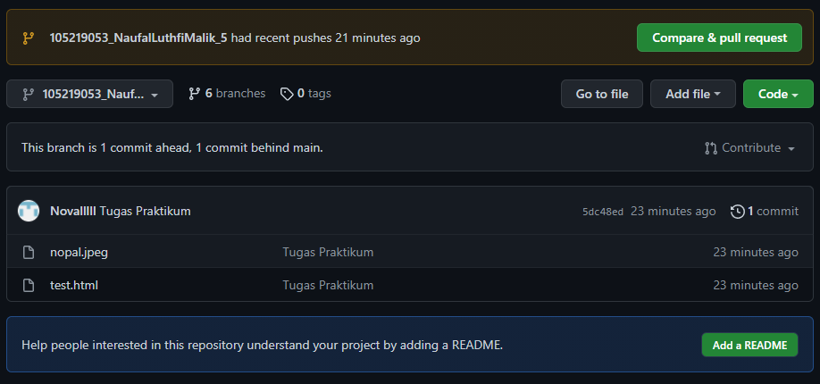

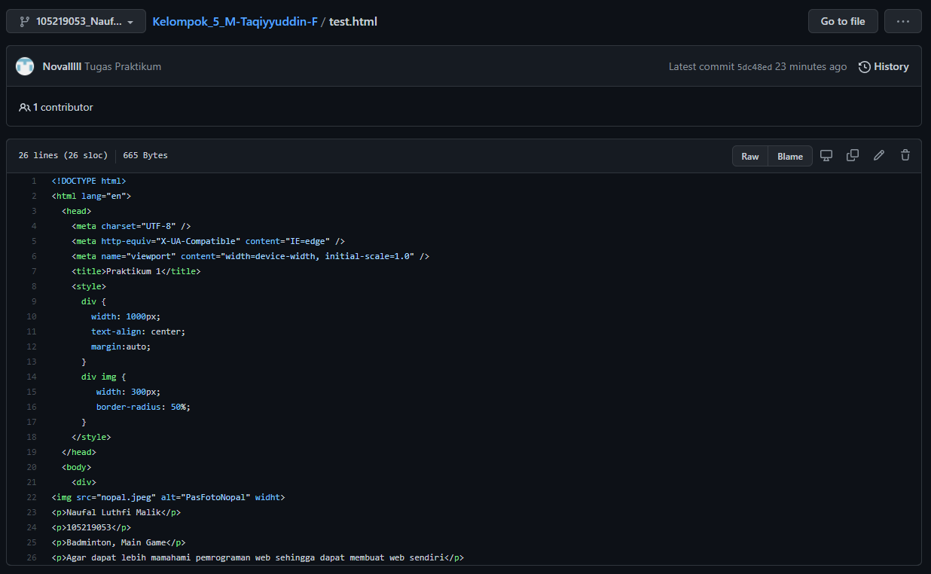

3. Nama github : Novalllll